Министерство образования Республики Беларусь  
Учреждение образования  
«Брестский государственный технический университет»  
Кафедра ИИТ

Лабораторная работа №2  
По дисциплине: «Современные системы программирования»

Выполнил:  
студент 3 курса  
группы ИИ-21(I)  
Романко Н.А.

Проверила:  
Якимук А.В.

Брест 2023

Цель работы: освоить создание консольных приложений; освоить работу с файлами; научиться строить план тестирования приложения.

Ход работы:

**Задание 1:** Во входном текстовом файле хранится числовой массив объёмом до 1 млн значений. Сами значения являются целыми положительными и не превосходят 1000. Возможны повторяющиеся значения. В выходной текстовый файл нужно вывести эти числа в порядке возрастания.

Структура входного файла:

первая строка в файле показывает длину числового массива (от 1 до 1000000).

Далее идет указанное количество числовых значений от 1 до 1000 каждое по одному числу в строке.

Решение должно быть выполнено в виде консольного приложения, результаты выведены в текстовый файл.

Код программы:

import random

with open("ССП\\лабы\\text.txt", "w") as file:

    num_num = random.randint(1, 1000000)

    file.write(f'Generates {num_num} random numbers' + '\n')

    for _ in range(num_num):

        random_num = random.randint(1, 1000)

        file.write(str(random_num) + '\n')

print(f'Generates {num_num} random numbers')

with open("ССП\\лабы\\text.txt", "r") as input_file:

    next(input_file)

    values = [int(line.strip()) for line in input_file]

sorted_values = sorted(values)

with open("ССП\\лабы\\output.txt", "w") as output_file:

    for value in sorted_values:

        output_file.write(str(value) + '\n')

print("Values sorted")

**Вывод программы:**



**Входной файл:**

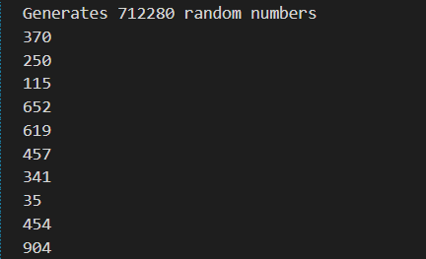

**Выходной файл:**

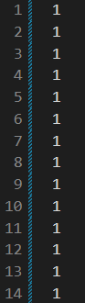

**Задание 2:** Модифицируйте программу, чтобы она выводила данные в порядке убывания.

**Код программы:**

import random

with open("ССП\\лабы\\text.txt", "w") as file:

    num_num = random.randint(1, 1000000)

    file.write(f'Generates {num_num} random numbers' + '\n')

    for _ in range(num_num):

        random_num = random.randint(1, 1000)

        file.write(str(random_num) + '\n')

print(f'Generates {num_num} random numbers')

with open("ССП\\лабы\\text.txt", "r") as input_file:

    next(input_file)

    values = [int(line.strip()) for line in input_file]

sorted_values = sorted(values, reverse = True)

with open("ССП\\лабы\\output.txt", "w") as output_file:

    for value in sorted_values:

        output_file.write(str(value) + '\n')

print("Values sorted")

**Вывод программы:**



**Выходной файл:**

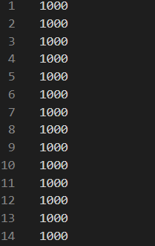

**Задание 3:** Модифицируйте программу, чтобы она могла по требованию пользователя выводить данные либо по возрастанию, либо по убыванию.

**Код программы:**

import random

how = int(input("1-по возрастанию, 2-по убыванию: "))

while how != 1 and how != 2:

    print("Naaaahh")

    how = int(input("1-по возрастанию, 2-по убыванию: "))

with open("ССП\\лабы\\text.txt", "w") as file:

    num_num = random.randint(1, 1000000)

    file.write(f'Generates {num_num} random numbers' + '\n')

    for _ in range(num_num):

        random_num = random.randint(1, 1000)

        file.write(str(random_num) + '\n')

print(f'Generates {num_num} random numbers')

with open("ССП\\лабы\\text.txt", "r") as input_file:

    next(input_file)

    values = [int(line.strip()) for line in input_file]

    if how == 1:

        sorted_values = sorted(values)

    elif how == 2:

        sorted_values = sorted(values, reverse=True)

with open("ССП\\лабы\\output.txt", "w") as output_file:

    for value in sorted_values:

        output_file.write(str(value) + '\n')

print("Values sorted")

**Вывод программы**

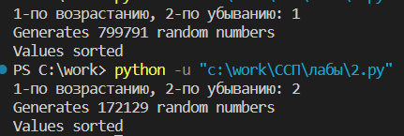

**Вывод:** в ходе данной лабораторной работы я научился создавать консольные приложения для работы с файлами.